2009—2013年中考物理试题分类整合（5年合编版）
知识点3：噪声的危害和控制
2009年
（09广州）3．下列控制噪声的措施中，属于防止噪声产生的是
A．关闭房间的门窗 B．会场内把手机调到无声状态
C．高速公路旁的房屋装隔音窗 D．机场跑道工作人员使用防噪声耳罩
答案：B

（09山东潍坊）．近年来，为了控制噪声污染，改善居民的生活环境，有些城市采取了城区禁止汽车鸣笛、道路两边种花植树、高架桥两侧安装隔声板等措施。下图所示的标志中，表示“禁止鸣笛”的是
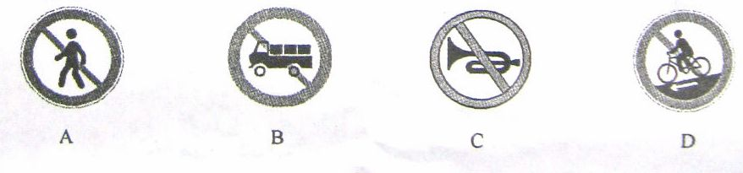
答案：C
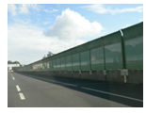
（09贵阳）．如图所示，是我市城区到龙洞堡机场高速公路某路段两旁安装的隔音墙，其目的是减小车辆行驶时产生的噪声对公路两旁居民的危害。这种减小噪声危害的方法主要是在下列哪个途径中实现的
A．噪声的产生 B．噪声的传播
C．噪声的接收 D．以上三种均是
答案：B

14．（09·武汉）下列措施属于在传播过程中减弱噪声的是
A．纺织工人使用防噪耳罩 B．中心城区汽车禁止鸣笛
C．轻轨两旁安装隔音板 D．主干道路面“刷黑”
答案：C

4．（09·海南）如果你家附近建筑工地在施工，影响你的学习和休息，为了减小噪声的干扰，下列做法不合理的是
A．关紧门窗 B．打开门窗，让空气加快流通
C．用棉花塞住耳朵 D．告知有关部门督促施工单位合理安排施工时间
答案：B

16．（09泉州丰泽）近年来，城市建设和发展越来越注重以人为本，如主要城区汽车禁鸣、机场搬迁、轨道两旁安装隔音板等。这些措施的共同特点是（ ）
A.减少大气污染 B.降低噪声污染 C.缓解“热岛效应” D.绿化居住环境
答案：B
7．（09·天水）以下措施不能达到减弱噪声目的的是( )
A.摩托车上安装消声器 B.机场工作人员佩带有耳目罩的头盔
C.街头设置噪声监测仪 D.高架道路两侧建起透明板墙
答案：C
（2009·福建安溪）近年来，我国城市建设和发展越来越注重以人为本，如城区汽车禁鸣、主干道路路面铺设沥青、住宅区道路两旁安装隔音板等。这些措施的共同点是（ ）
A．绿化居住环境 B．缓解“热岛效应”
C．降低噪声污染 D.减少大气污染
答案：C
（2009·福建惠安）下列是小明同学观察到人们在生活中的一些行为和措施，其中属于防止噪声污染的是（ ）
A．师傅在用切割机械雕刻精美的石雕时，用棉花团塞住耳朵或戴防声耳罩
B．小明的邻居在晚上看球赛时，将音响的音量开得很大
C．某货车司机为了超车，不断地按喇叭
D．在图书阅览室内，谈笑风生
答案：A

（09湖南娄底）．娄底市区主要道口设有噪声监测设备． 某时刻该设备的显示屏上显示49．20的数字，这个数字的单位是 ．
答案：分贝（dB）

11．(09·新疆)噪声是当代社会的公害之一，它是由发声体做__________发出的声音，公路两侧种有许多树，这是在_________减弱噪声。
答案：无规则振动时 传播过程中

（09山东平原）如图所示的是摩托车引擎后安装的消声器的结构图．摩托车安装消声器是采用 的方法来减弱噪声的。
3. (09·河南)为了减少噪声枵染，很多市区禁止机动车鸣喇叭。从声学上讲，这是从
处减弱噪声。人们以 为单位表示噪声强弱的等级。
答案：声源 分贝(dB)

2010年
（10·毕节）1．今年5月，世博会在我国上海顺利举行，为向全世界充分展示“城市，我们的美好生活”这一主题，上海建设越来越注重以人为本。如：城区汽车禁止鸣笛，主干道路面铺设沥青，住宅区道路两旁安装隔音板等。这些措施的共同点是
A．绿化居住环境 B．缓解“热岛效应”
C．降低噪音污染 D．减少大气污染
（10·武汉）下图中，施工人员正在为紧邻居民区的轻轨轨道安装全封闭的隔音屏，尽量将列车产生的噪声降低到最低限度。这种控制噪声的方法是（ ）
A．防止噪声产生 B．阻断噪声的传播
C．防止噪声进入人耳 D．采用了上述三种方法
（10·郴州）1．下列有关声现象的说法正确的是（ ）
A．“震耳欲聋”说明声音的音调高 B．校园内植树可减弱校外传来的噪声
C．超声波的频率很低，所以人听不到 D．真空可以传声
（10·凌海）1、近年来，为了控制噪声污染，改善居民的生活环境，有些城市采取了城区禁止汽车鸣笛、道路两边种花植树、高架桥两侧安装隔声板等措施。下图所示的标志中，表示“禁止鸣笛”的是（ ）
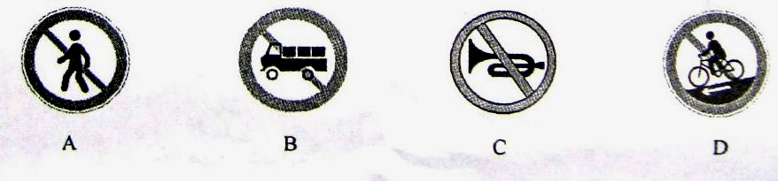
答案：C
（10·内江）5、为了减少教室周围的噪声对上课学生的影响，在下列措施中，有效、合理和可行的是
A．老师讲话的声音大一些 B．学校为每个学生免费佩戴一个防噪声的耳罩
C．在教室的周围植树或建隔声板 D．在教室里多安装噪声监测装置
（10·钦州）3．在日常生活中我们可以从三个环节来控制噪声，下列措施中不能减弱噪声的是
A．在汽车排气管上安装消声器 B．在公路旁设置声音屏障
C．在强噪声环境下工作佩戴耳罩 D．用噪声强度显示仪监测声音强弱
（10·柳州）33. (2)请按示例的要求说出控制噪声的三个环节中的一个，并举出一个相应的实例。
示例：吸声。实例：佩戴防噪声耳塞。
答：________________。实例________________________
消声。摩托车装有消声功能的排气管
14（10·肇庆）．减少噪声主要在消声、吸声和隔声三个方面采取措施．生活中常见：①在录音室的墙面上贴泡沫材料；②给汽车的排气管加装消音管；③在道路两旁加装玻璃墙．上述例子对应减少噪声的措施分别是：① ；② ；③ ．
答案：吸声；消声；隔声

2011年
（09广州）3．下列控制噪声的措施中，属于防止噪声产生的是
A．关闭房间的门窗 B．会场内把手机调到无声状态
C．高速公路旁的房屋装隔音窗 D．机场跑道工作人员使用防噪声耳罩
答案：B

（09山东潍坊）．近年来，为了控制噪声污染，改善居民的生活环境，有些城市采取了城区禁止汽车鸣笛、道路两边种花植树、高架桥两侧安装隔声板等措施。下图所示的标志中，表示“禁止鸣笛”的是
答案：C
（09贵阳）．如图所示，是我市城区到龙洞堡机场高速公路某路段两旁安装的隔音墙，其目的是减小车辆行驶时产生的噪声对公路两旁居民的危害。这种减小噪声危害的方法主要是在下列哪个途径中实现的
A．噪声的产生 B．噪声的传播
C．噪声的接收 D．以上三种均是
答案：B

14．（09·武汉）下列措施属于在传播过程中减弱噪声的是
A．纺织工人使用防噪耳罩 B．中心城区汽车禁止鸣笛
C．轻轨两旁安装隔音板 D．主干道路面“刷黑”
答案：C

4．（09·海南）如果你家附近建筑工地在施工，影响你的学习和休息，为了减小噪声的干扰，下列做法不合理的是
A．关紧门窗 B．打开门窗，让空气加快流通
C．用棉花塞住耳朵 D．告知有关部门督促施工单位合理安排施工时间
答案：B

16．（09泉州丰泽）近年来，城市建设和发展越来越注重以人为本，如主要城区汽车禁鸣、机场搬迁、轨道两旁安装隔音板等。这些措施的共同特点是（ ）
A.减少大气污染 B.降低噪声污染 C.缓解“热岛效应” D.绿化居住环境
答案：B
7．（09·天水）以下措施不能达到减弱噪声目的的是( )
A.摩托车上安装消声器 B.机场工作人员佩带有耳目罩的头盔
C.街头设置噪声监测仪 D.高架道路两侧建起透明板墙
答案：C
（2009·福建安溪）近年来，我国城市建设和发展越来越注重以人为本，如城区汽车禁鸣、主干道路路面铺设沥青、住宅区道路两旁安装隔音板等。这些措施的共同点是（ ）
A．绿化居住环境 B．缓解“热岛效应”
C．降低噪声污染 D.减少大气污染
答案：C
（2009·福建惠安）下列是小明同学观察到人们在生活中的一些行为和措施，其中属于防止噪声污染的是（ ）
A．师傅在用切割机械雕刻精美的石雕时，用棉花团塞住耳朵或戴防声耳罩
B．小明的邻居在晚上看球赛时，将音响的音量开得很大
C．某货车司机为了超车，不断地按喇叭
D．在图书阅览室内，谈笑风生
答案：A

（09湖南娄底）．娄底市区主要道口设有噪声监测设备． 某时刻该设备的显示屏上显示49．20的数字，这个数字的单位是 ．
答案：分贝（dB）

11．(09·新疆)噪声是当代社会的公害之一，它是由发声体做__________发出的声音，公路两侧种有许多树，这是在_________减弱噪声。
答案：无规则振动时 传播过程中

（09山东平原）如图所示的是摩托车引擎后安装的消声器的结构图．摩托车安装消声器是采用 的方法来减弱噪声的。
3. (09·河南)为了减少噪声枵染，很多市区禁止机动车鸣喇叭。从声学上讲，这是从
处减弱噪声。人们以 为单位表示噪声强弱的等级。
答案：声源 分贝(dB)

2012年
一、选择题
（2012盐城）2．下列做法属于在传播途径中控制噪声的是
A．汽车进入市区后禁止鸣喇叭 B．图书馆里不能大声喧哗
C．飞机旁的工作人员带上耳罩 D．高速公路两侧安装透明板墙
答案：D
（2012江西）3．如图所示，是常见的交通标志牌，其中与声现象有关的是
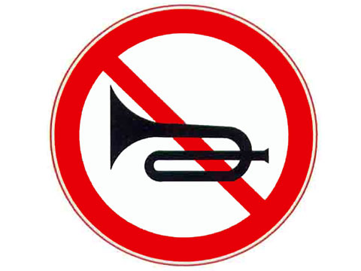
A B C D
100
20t
南昌
20km
答案：C
（2012武汉）4．学生们正在教室内上课，为了减小校园外汽车的噪声干扰，下列措施可行的是
A．在校园周围植树 B．将教室的窗户打开
C．在教室内安装噪声监测装置 D．每个学生都带一个防噪声耳罩
答案：A
（2012天津）5．下列措施属于在传播过程中阻断噪声的是
A．摩托车安装消声器 B．纺织工人戴防噪声耳罩
C．城市道路旁安装隔声板 D．放鞭炮时捂耳朵
答案：C
（2012柳州）6．在需要安静环境的医院、学校和科学研究部门附近，有如图所示禁止鸣喇叭的标志，这种控制噪声的方法是
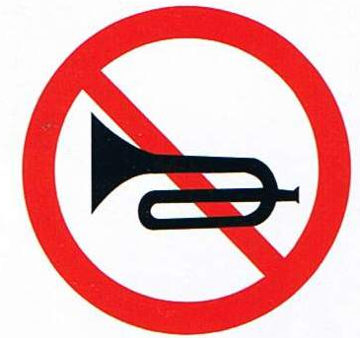
A．防止噪声产生 B．阻断噪声的传播
C．防止噪声入耳 D．采用了上述三种方法
答案：A
（2012怀化）7．如果你家附近建筑工地施工，影响你的学习和休息，为了减小噪声的干扰，下列做法不合理的是
A．打开门窗，让空气加快流通
B．关紧门窗
C．用棉花塞住耳朵
D．告知有关部门督促施工单位合理安排施工时间
答案：A
（2012福州）8．福州地铁正在建设中，为解决噪声扰民的问题，地铁公司对部分设备安装了消声装置，这种减弱噪声的途径是在
A．声源处 B．传播过程中 C．人耳处 D．声源和人耳处
答案：A
（2012长沙）9．为了缓解交通压力，许多大中城市都修建了轻轨。我们看到，紧邻居民的地方大都安装了密闭的玻璃屏，如下图所示，这样做的目的是
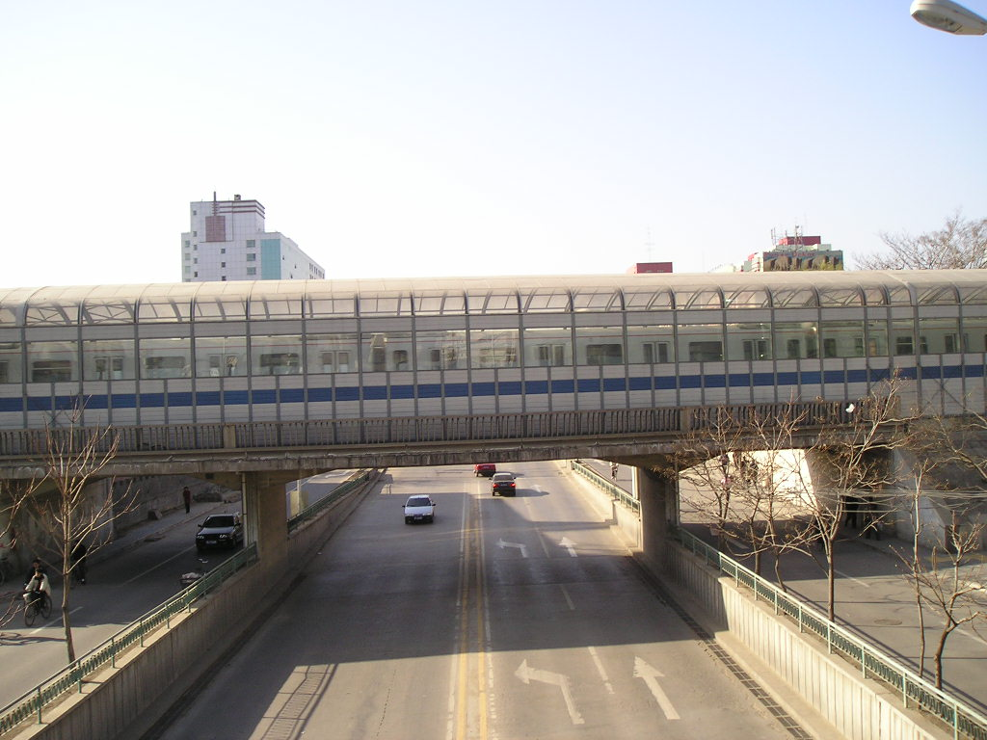
A．防止下雨时淋湿列车 B．控制速度
C．阻断噪声的传播 D．美化环境
答案：C
二、填空题
（2012吉林）10．中考期间，考点周边禁止鸣笛，这是为了防止＿＿＿的产生。在考场上你所听到的翻动卷子的声音是由于纸的＿＿＿产生的。
答案：噪声（或噪音） 振动
（2012广安）11．噪声已经成为严重污染源，极大地阻碍了人们生活质量的提高，防噪已成为日常课题。“轻手轻脚过楼道”是在______________减弱噪声，而在空心砖砌墙则是在______________减弱噪声。
答案：声源 传播途中
（2012绥化）12．中考前夕，为了不打扰小明学习，姥姥看电视时调小了音量，这是在＿＿＿＿＿＿＿减弱噪声的。调小音量也是为了减小声音的＿＿＿＿＿＿＿
答案：声源处 响度
三、实验题
（2012岳阳）13．随着生活水平的日益提高，不少场所的装修会考虑声学吸音效果。小明同学想比较几种常见装修材料的吸音性能，他找来厚度相同的四种小块材料（聚酯棉、软木、泡沫和海绵），进行了图示实验：桌面上放一个玻璃杯，在玻璃杯下分别放上待测试的小块材料，将悬挂在细线下的小球拉到同一高度释放去敲击玻璃杯，仔细比较玻璃杯发出的声音大小。
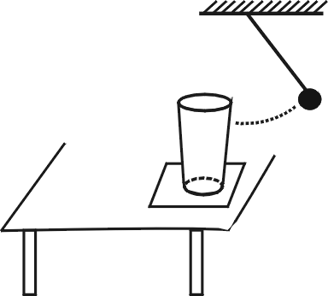
（1）为控制实验过程中敲击玻璃杯的力大小相同，小明的做法是＿＿＿＿＿＿＿＿；
（2）小明实验数据记录如下表：
材料种类 | 聚酯棉 | 软木 | 泡沫
玻璃杯发声大小 | 最小 | 最大 | 较大
 | 最强 | 最弱 | 较弱
你认为表中空格处应填入＿＿＿＿；
（3）小明实验中的四种材料，仅从吸音性能的角度考虑，最适合隔音墙装修的是＿＿＿＿；
（4）你认为影响吸音性能的因素除了材料的种类，可能还有材料的＿＿＿＿（写出一个即可）。
答案：（1）小球拉到同一高度释放 （2）吸音性能 （3）聚酯棉 （4）密度、厚度等合理均可（填“种类”不给分）

2013年
（2013镇江）1．下列关于声音的说法正确的是
A．声波是一种电磁波 B．戴上耳塞是在人耳处减弱噪声
C．“闻其声而知其人”是根据响度来判断的 D．调节MP3音量是改变了音调
答案：B
（2013滨州）2．如图所示，是常见的交通标志牌，其中与声现象有关的是




A B C D
答案：C
（2013邵阳）3．周末，小明的爸爸开车带他去外地游玩。在途中看到如图所示的标志。此图表达的意思是
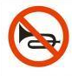
A．禁止行驶 B．禁止停车 C．禁止超车 D．禁止鸣笛
答案：D
（2013厦门）4．厦门岛内许多地方设有如图所示的交通标志牌，目的是从以下哪个环节防治噪声
A．噪声的产生 B．噪声的传播
C．噪声的接收 D．噪声的隔离
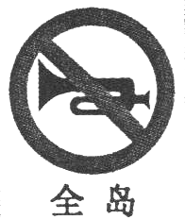
答案：A
（2013乐山）5．下列控制噪声的措施中，属于防止噪声产生的是
A．晚上休息时关闭房间的门窗
B．公共场所不要高声喧哗
C．街道上安装噪声监测仪
D．纺织车间的工作人员使用防噪声耳罩
答案：B
（2013张家界）6．近年来，我国城市建设和发展越来越注重以人为本，如城区汽车禁止鸣笛、主干道路铺设沥青、住宅区道路两旁安装隔音板等。这些措施的共同目的是
A．绿化居住环境 B．减弱热岛效应 C．减少噪声污染 D．减少大气污染
答案：C
（十堰）7．控制噪声污染应从防止噪声产生、阻断噪声传播和防止噪声进入人耳三个方面着手，下列事例中属于阻断噪声传播的是
A．中考期间考场周边工地停止施工 B．飞机场附近居民采用双层真空窗
C．工人工作时戴防噪声耳罩 D．汽车驶入市区禁止鸣喇叭
答案：B
（2013长春）8．下列做法属于在传播过程中减弱噪声的是
A．摩托车装有消声器 B．城市路旁设有隔声板
C．工人带防噪声耳罩 D．考场附近禁止鸣笛
答案：B
（2013桂林）9．为控制噪声对考生考试的影响，下列措施中与控制噪声无关的是
A．禁止考场附近的汽车鸣笛
B．不允许考场旁边的建筑工地施工
C．选择通风条件良好的教室作为考场
D．播放英语听力时，监考员要避免发出声响
答案：C
（2013湘西）10．伴随现代社会的高速发展，噪声已严重影响人们的正常生活和工作，下面事例中不是直接控制噪声措施的是
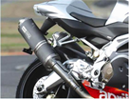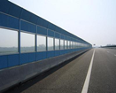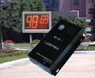
A．摩托车消声器 B．道路的隔声板 C．防噪声耳罩 D．噪声监测仪
答案：D
（2013贵港）11．贵港又称荷城，南广高铁穿城而过。高铁两旁的隔音墙的作用主要是减弱噪声。这种减弱噪声的途径是在
A．传播过程中 B．声源处 C．人耳处 D．声源和人耳处
答案：A
（2013湘潭）12．在繁华的闹市区设立噪声检测器，这是测定声音的
A．音调 B．响度 C．音色 D．声速
答案：B
（2013巴中）13．笛子是我国传统的民族乐器，悠扬的笛声是由于________振动产生的。如图所示的标识，从环境保护的角度来看，这是在________处控制噪声。
禁止鸣笛
答案：空气 声源
（2013西宁）14．超低空飞行的战斗机经常会影响居民生活，有时甚至会把居民家的窗户玻璃震碎，说明战斗机飞行会产生很大的＿＿＿＿，同时说明声波可以传递＿＿＿＿。
答案：噪声 能量
（2013本溪）15．正在家中复习功课的小明，听到窗外传来了音乐声，他根据听到声音的_______判断出这是钢琴声，于是便关上窗户，这是在______减弱噪声的。
答案：音色 传播过程中
（2013广安）16．噪声是当代社会的公害之一，为了减小城市噪声污染，很多市区禁止机动车鸣笛，这是从＿＿＿＿＿处减弱噪声的。在考试过程中，假如考场旁边有歌厅正在传出摇滚乐队演奏的声音，这＿＿＿＿＿噪声（选填“属于”或“不属于”）。
答案：声源 属于
（2013娄底）17．“掩耳盗铃”是大家非常熟悉的故事，从物理学角度分析，盗贼所犯的错误是：既没有阻止声音的产生，又没有阻断声音的＿＿＿＿，只是阻止声音进入自己的耳朵。
答案：传播

（2013毕节）18．我国是一个民主、法制的国家，各种法律法规正进一步完善。《中华人民共和国环境噪声污染防治法》第四十六条规定：使用家用电器、乐器或者进行其他家庭内娱乐活动时，应控制音量或者采取其他有效措施，避免对周围居民造成环境噪声污染。请你用所学的有关噪声的物理知识解读此条规定：
（1）“控制音量”是采用什么方法来控制噪声污染？
（2）除此之外你还可以采取哪些有效措施来控制噪声污染？（写出两条）
答案：（1）采用在声源处减弱
（2）还可以采用在人耳处减弱、在传播途径中减弱
（2013营口）19．小明家楼下就是夜市，一到晚上车水马龙，人声鼎沸，时而还会传来阵阵烤肉的香味，影响了小明的中考复习。请解释小明闻到香味的原因，再帮助小明找出一种减弱噪声的具体方法并说出其对应的途径。
答案：因为分子不停地做无规则运动，发生了扩散现象；（答案合理即可）
减弱噪声方法：
①向有关部门反应，要求取消夜市——在声源处减弱噪声
②关上门窗——在传播过程中减弱噪声
③戴上耳罩——在人耳处减弱噪声（答案合理即可）

